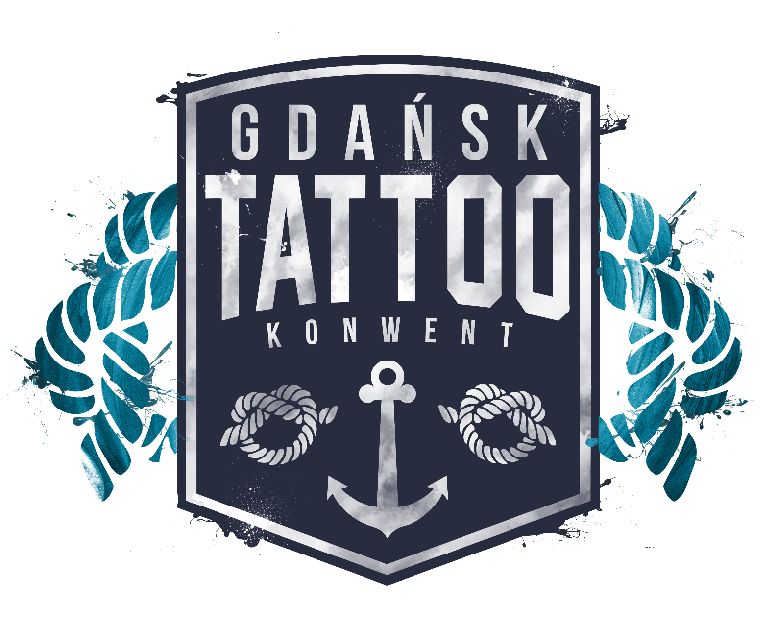
Gdańsk Tattoo Konwent 2019
Plan festiwalu

Sobota

Od 7:00 - Rejestracja wystawców
10:00 - Otwarcie bram dla odwiedzających i modeli
11:00 – O oprawę muzyczną sceny głównej zadba Sayuri
11:00 – Skład jury I dnia: Junior, Sion Smith, Marcin Pawlus, Bartosz Panas
12:30 - 13:00 - Powitanie gości i przedstawienie planu na sobotę
13:00 – 13:30 – Konkurs na najlepszy tatuaż mikro
13:30 - 13:45 – Pokaz – AERIAL VERTIGE – „Life is a circus - Funny Friends”
13:45 – 14:30 – Konkurs na najlepszy tatuaż duży
14:30 – 14:40 – Surfburger: Konkurs jedzenia burgerów
14:45 – 15:15 – Pokaz Fireshow – MIKE GARCIA – „Maleficent Indian"
15:15 – 16:30 – Konkursy na najlepsze tatuaże:
- Tatuaż tradycyjny
- Tatuaż neotradycyjny
16:30 – 17:00 – Pokaz – FAKIR TESTA – „Sharp Life”
17:00 – 17:30 – INK3D - autorski mapping ukazujący dzieje tatuażu
17:30 – 18:30 – Konkursy na najlepsze tatuaż realistyczny / portret
18:30 – 18:45 – Pokaz – AERIAL VERTIGE – „Life is a circus - Obey me, baby!”
18:45 – 19:30 – Konkurs na najlepszy tatuaż związany z morzem
19:30 – Konkurs na tatuaż I dnia konwentu
22:00 – Oficjalne Afterparty @100cznia

Niedziela

10:00 – Otwarcie bram dla odwiedzających i modeli
11:00 – O oprawę muzyczną sceny głównej zadba
11:00 – Skład jury II dnia: Junior, Sion Smith, Joanna Fąferko
12:00 – 12:30 – Powitanie gości i przedstawienie planu na niedzielę
12:30 – 13:15 – Konkursy na najlepszy tatuaż mały
13:15 – 13:30 – Pokaz – AERIAL VERTIGE - "Fairy Tales - Under the Sea (Sirene)"
13:30 – 14:15 – Konkurs na najlepszy tatuaż Graficzny / Geometryczny
14:15 – 14:30 – Pokaz Fireshow – MIKE GARCIA – „Dark Rock"
14:30 – 15:15 – Konkurs na najlepszy tatuaż rękaw / nogawka / cały przód / całe plecy
15:20 – 16:00 – Pokaz – FAKIR TESTA – „Freak On Risk”
16:00 – 16:30 – INK3D - autorski mapping ukazujący dzieje tatuażu
16:30 – 16:40 – Surfburger: Konkurs jedzenia burgerów
16:45 – 17:00 – Pokaz – AERIAL VERTIGE - " Fairy Tales - Beautiful Dream"
17:00 – 17:40 – Koncert – Siberian Meat Grinder
18:00 – 19:00 – Koncert – Moscow Death Brigade
19:00 – 19:30 – Konkurs na najlepszy tatuaż Dwudniowy & Kolaboracje
19:30 – Konkurs na tatuaż II dnia i zakończenie festiwalu

Mini-Scena Wymiar Pierwszy

Sobota

12:00-13:00-FRED KYREL – Fashion Shibari Show - Wildcat

14:00-15:00-FRED KYREL – Fashion Shibari Show - Thalya Myha

16:00-17:00-FRED KYREL – Fashion Shibari Show - Giulia Bonci (Bobonco)

17:00-18:00-THE ANALOGS – Koncert akustyczny

18:00-19:00-FRED KYREL – Fashion Shibari Show - Vinka Wydro

Niedziela

12:00-13:00-FRED KYREL – Fashion Shibari Show - Giulia Bonci (Bobonco)

14:00-15:00-FRED KYREL – Fashion Shibari Show - Thalya Myha

15:00-16:00-THE ANALOGS – Koncert akustyczny

16:00-17:00-FRED KYREL – Fashion Shibari Show - Vinka Wydro

18:00-19:00-FRED KYREL – Fashion Shibari Show - Wildcat

Mini-Scena Wymiar Drugi

Sobota

12:00-18:00-KUBA KUJAWA – Live Art

Niedziela

12:00-18:00-PLAY PIERCING

Mini-Scena Wymiar Trzeci

Sobota

12:00-18:00-SERIO-Live Bodypainting

Niedziela

12:00-18:00-Live Bodypainting

Atrakcje dodatkowe:
- Strefa motoryzacyjna Hot ball
- Orzeźwiające napoje od Fritz-koli
- Rzemieślnicze piwa od Brokreacji
- Strefa Chill Powered by Redbull. Zagrają PZG i Rhythm Baboon
- Stoisko Socialdruk
- Tattoo Konwent x Medicine Store
- Otwarte klatki na Tattoo Konwent
- Seminarium tatuatorskie - tatuaż czarno-szary
- Warsztaty z Agą Szuścik
- Wystawa Kamili Burzymowskiej "Beauty Behind The Ink"
- Wystawa Michała Mozolewskiego - autora plakatów Tattoo Konwent 2019
- Wystawa Jana Macieja Bojko "Od rzeczy"
- Wystawa Agi Szuścik "2081"
- Wystawa Emila Ćwika
- Akcja "Zrób portret u Watemborskiego"
- Zlot Foodtracków
- Strefa Mody
- Strefa dla dzieci
- 450 tatuatorów!

